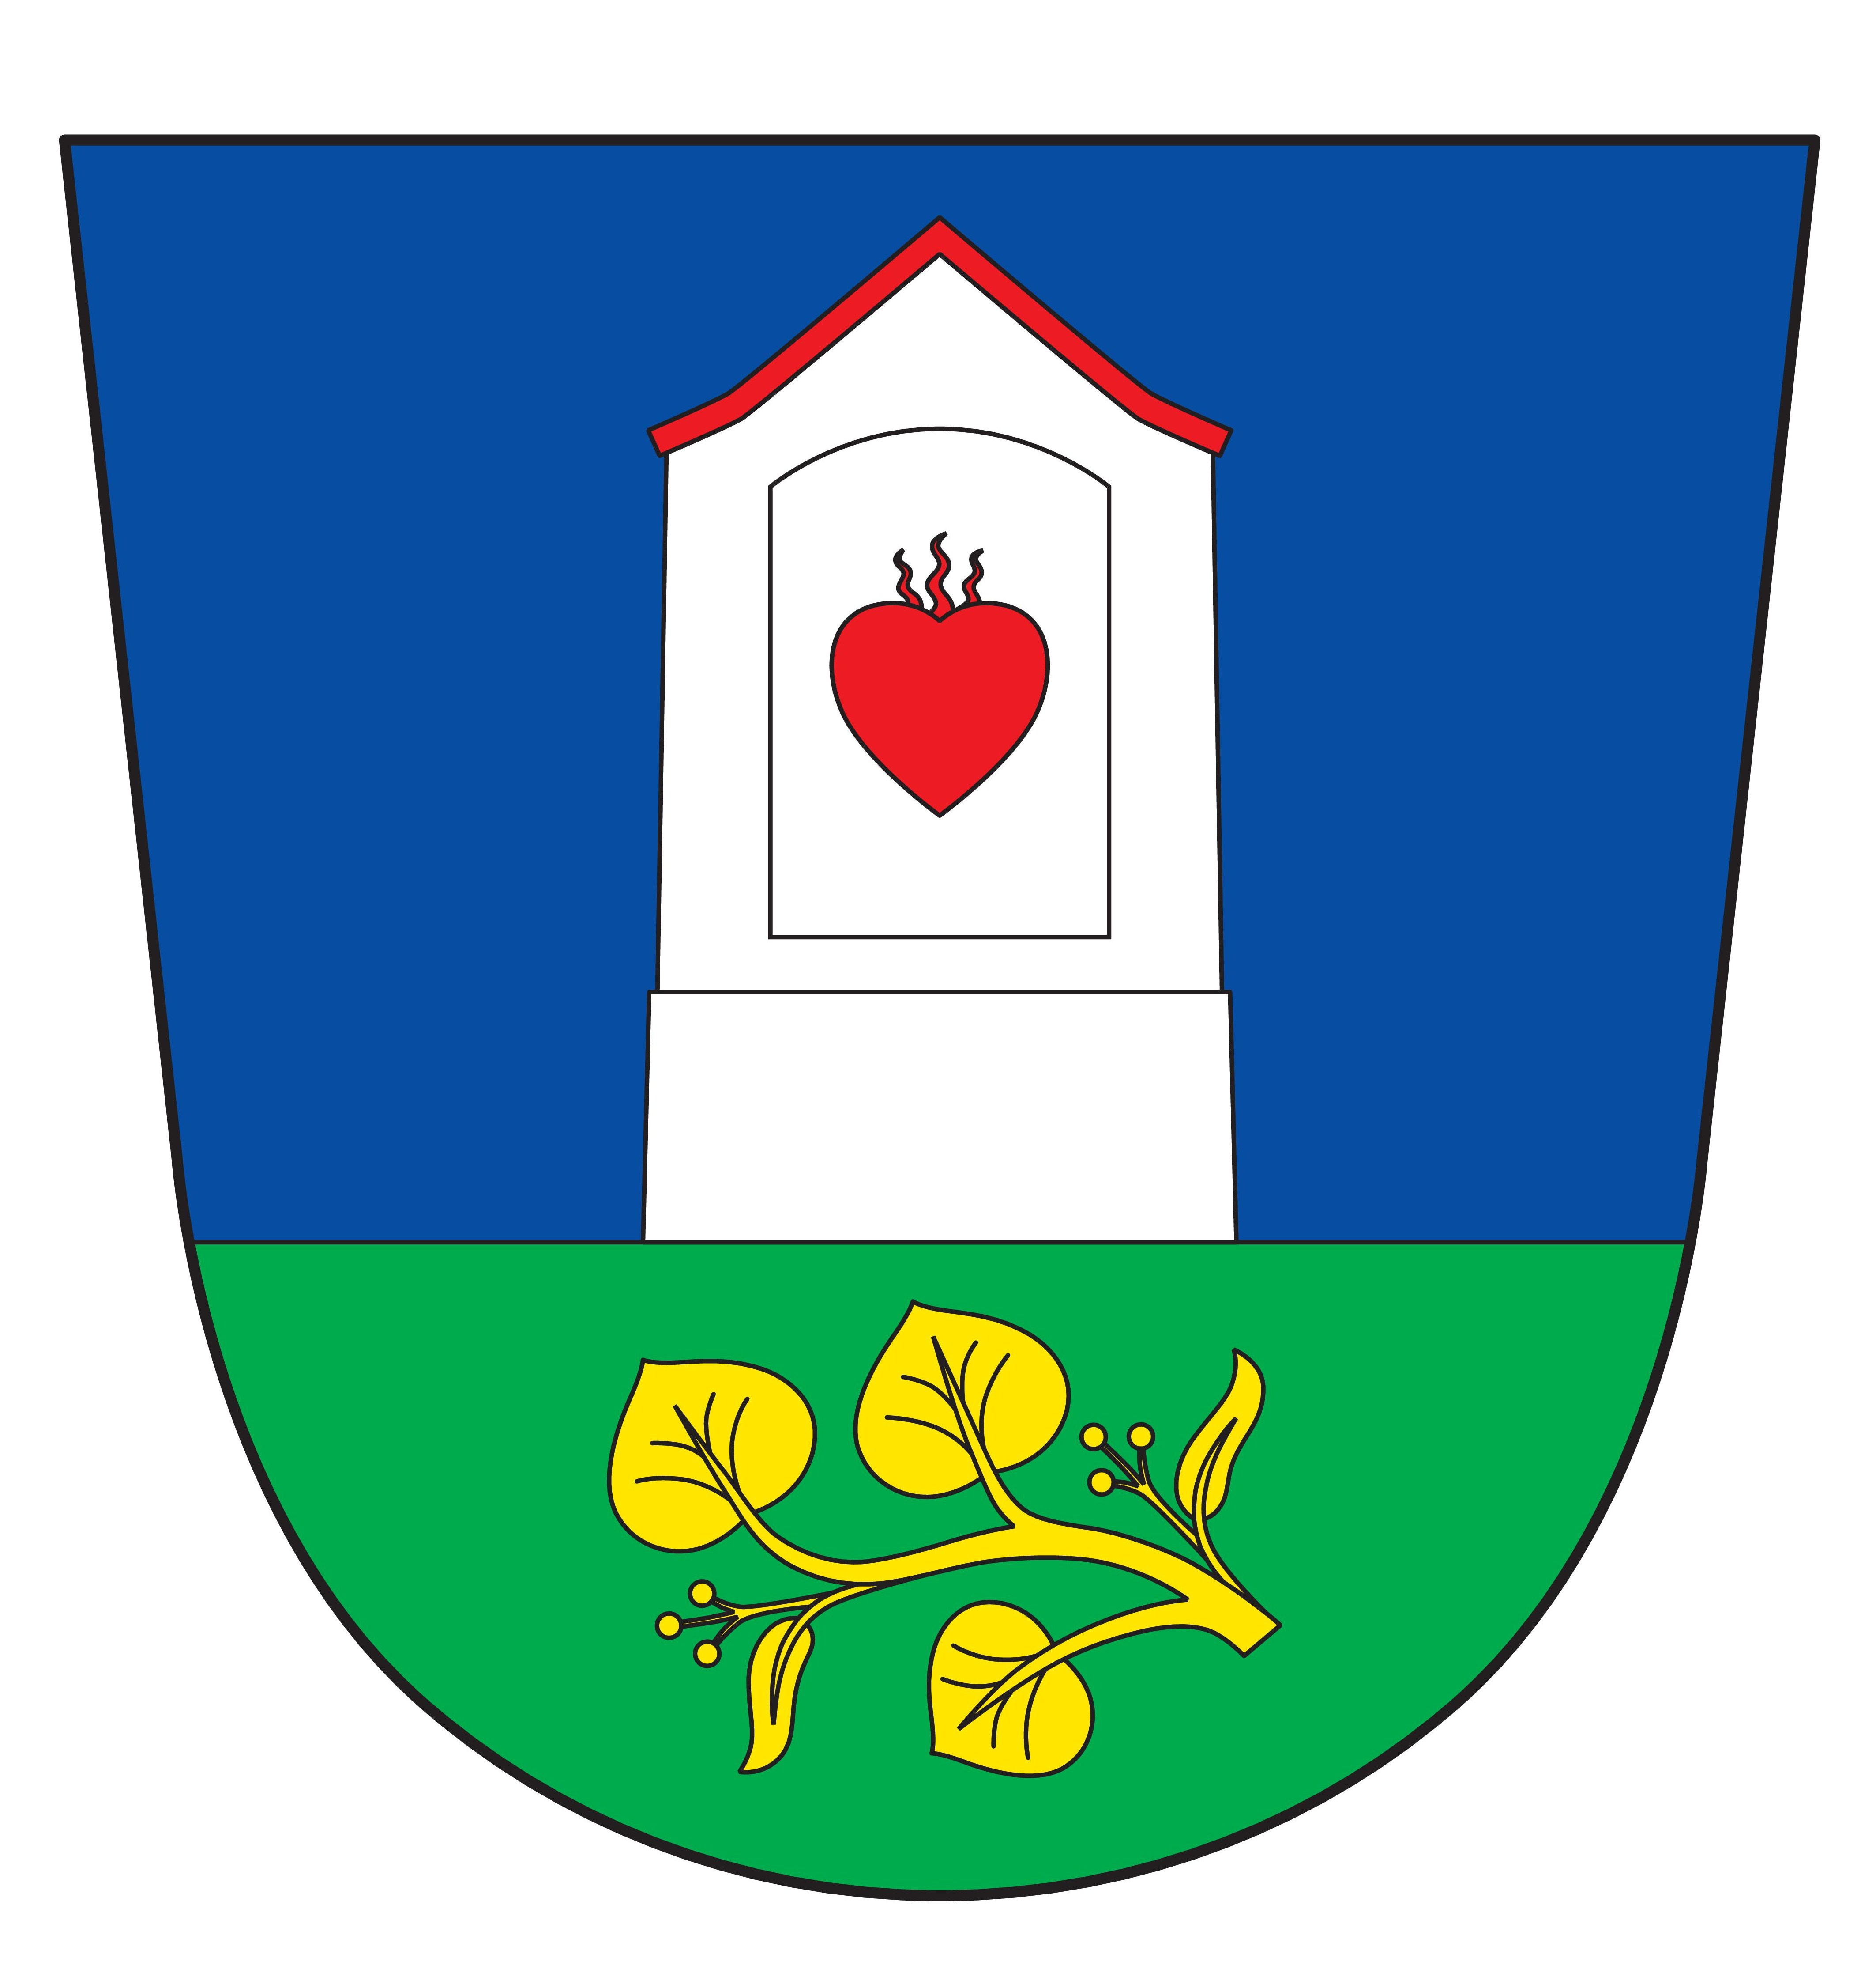
Obec Xaverov
Xaverov 3, 285 06 Sázava
Tel + fax: 327321192
E-mail: obecniurad.xaverov@seznam.cz
IČO: 00473421

Volby do Poslanecké sněmovny Parlamentu ČR konané ve dnech 3. a 4. října 2025
Poskytnutí informace o počtu a sídle volebních okrsků

Obecní úřad Xaverov Dne 13.8.2025

Informace
o počtu a sídlech volebních okrsků

V souladu s § 14c odst. 1 písm. f) zákona č. 247/1995 Sb. o volbách do Parlamentu České republiky a o změně a doplnění některých dalších zákonů, ve znění pozdějších předpisů, poskytuji informace o počtu a sídle volebních okrsků pro volby do Poslanecké sněmovny Parlamentu ČR, které se budou konat ve dnech 3. a 4. října2025:

Počet okrsků: 1

Sídlo volebního okrsku č. 1: Zasedací místnost OÚ Xaverov, Xaverov 3, 285 06 Sázava

V Xaverově dne 13.8.2025

...........................................
(Jiří Hervert)
Starosta obce Xaverov

Zveřejněno na úřední desce:13.8.2025

